UWAGA ZAGINĄŁ PIES !!!
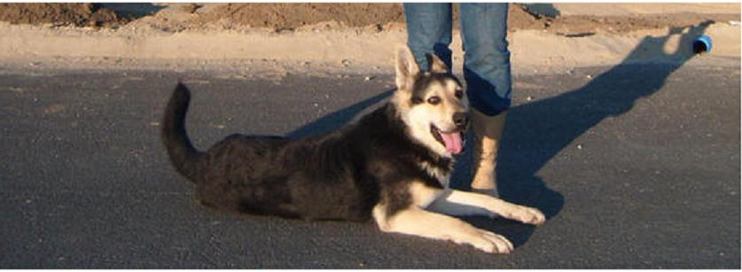

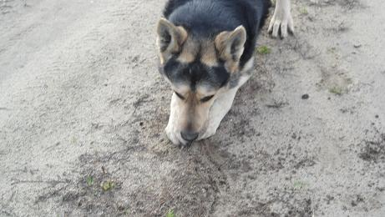
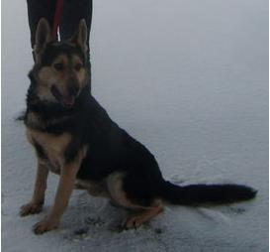

W DNIU 4 LUTEGO 2014 W ZAKRZEWIE ZAGINĄŁ DUŻY PIES PODOBNY DO OWCZARKA NIEMIECKIEGO. REAGUJE NA IMIĘ MAKS. JEST PRZYJAŹNIE NASTAWIONY DO LUDZI ORAZ INNYCH PSÓW.
MAŚĆ CZARNO-BEŻOWA.

OSOBY, KTÓRE WIDZIAŁY PSA LUB WIEDZĄ GDZIE PRZEBYWA PROSZĘ O KONTAKT.
533-379-003

